План-конспект уроку для 10 класу

( НМК Upstream B1+).

Тема урокy: Подорожування. Вживання минулого тривалого часу в усному мовленні.
Місце уроку в темі: Module 3. Holidays.
Мета: Навчити учнів вживати минулий тривалий час в усному мовленні..
Завдання:
- розвиток навичок усного мовлення;
- розвиток навичок аудіювання, вміння чути і вирізняти необхідну інформацію;
- розвиток навичок аналізувати отриману інформацію;
- виховання вміння чути і аналізувати запитання та відповідь не лише вчителя, а й однокласників;
- виховання вміння співпрацювати;
- виховання почуття взаємодопомоги та взаємопідтримки;
- виховання культури спілкування.
Обладнання.
- Дошка, крейда.
- Підручник Upstream B1+.
- Картки з інформацією.
- Таблиця для запису свідчень.

Хід уроку.
- Організаційний момент.
Вітання. Оголошення теми і завдань уроку.

- Фонетична розминка.
У конверті знаходиться фото людини певної професії, пов’язаної із подорожуванням(менеджер готелю). Завдання учнів відгадати професію, ставлячи тільки загальні запитання (так чи ні).

- Аудіювання.
Pre-listening:Назвіть професії людей, які стосуються подорожування, які з професій стосуються готельного бізнесу.
T: Name all the professions concerning travelling. Which professions concern hotels.

Listening:Учні слухають розповідь про крадіжку в готелі. Їхнє завдання записати дійових осіб яких вони почули.

T: Listen to the story. Write down all the characters you hear.
Mrs. Brown, a rich old lady, came to Las Vegas to spend money. She wore her best clothes, ate in the most expensive restaurants and spent nights in casinos. And of course her jewelry. She wore a diamond necklace which was 5 million dollars worth. Mrs. Brown never missed an opportunity to boast about her houses, cars and she used to touch her necklace with a very special love and care.
In the afternoon she used to have tea with the hotel manager. She always gave generous tips to the hotel driver, the porter and the waitress. For breakfast she ordered the most expensive dishes but returning late from casinos she usually overslept. She always paid for the order though.
She liked the hotel staff but she hated her neighbours. She considered the Gordons a very noisy couple. And Susan, a young woman of twenty-five, was too talkative in her opinion. Mrs. Brown considered her a nosey parker and Susan’s father was too rude to chat with.
One evening there were some problems with electricity. The lights went out and for two hours it was a complete blackout. Before the lights were on somebody had stolen Mrs. Brown’s necklace. The police had 9 suspects.

Post-listening: придумайте можливі мотиви кожної дієвої особи для даної крадіжки.
T: Think of any possible motives for each character of the story. (Manager could steal the necklace because he wanted to present it to his wife.)

- Активізація граматичного матеріалу. Усне мовлення.
Кожен з учнів витягує з конверту дієву особу, якою він буде і таблицю для запису свідчень. Використовуючи Past Continuous кожен герой дає свідчення, що він робив у вказаний час, інші учні всі свідчення записують в таблицю. Завдання – здогадатись хто з героїв не має алібі, пояснити хто це, чому і вказати час .
T: take out your character. Using Past Continuous ask and answer questions: What were you doing at 8.30? I was talking to…
Fill in the table with witnesses. Find out who has no alibi, who stole the necklace and at what time.

- Підведення підсумків уроку.
Вчитель оцінює роботу кожного учня. Підводить підсумки виконаної роботи.

- Оголошення домашнього завдання.
с.39(опрацювати текст), с.98 впр.1 (доповнити речення вживаючи Past Simple/Past Continuous)

 | 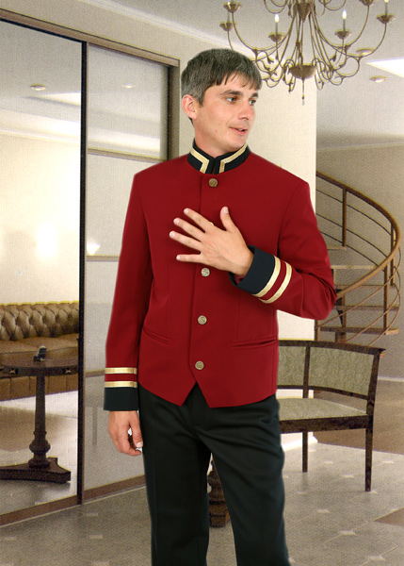 | 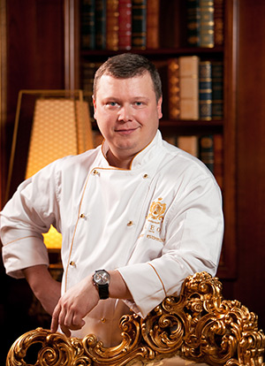
Waitress  8.00- serve dinner  8.30 – ask chef about day off  9.00 – quarrel with porter  9.30 – kiss in the garden | Porter  8.00- help manager  8.30 – take customers’ bags to their room  9.00 – quarrel with waitress  9.30 – kiss in the garden | Chef  8.00- cook dinner  8.30 – speak with waitress  9.00 – chat with the driver  9.30 – discuss holiday menu
 |  | 
Hotel manager  8.00 - look for candles with porter  8.30 – check in new people  9.00 – talk to Mrs. Gordon  9.30 – discuss holiday menu | Mrs. Gordon  8.00 - have dinner  8.30 – get dressed in the room  9.00 – talk to manager  9.30 –play in casino | Susan’s father  8.00- sit in the lift  8.30 – speak on the mobile phone  9.00 – sleep in the lift  9.30 – sleep in the lift
 |  | 
Mr. Gordon  8.00- have dinner  8.30 – have shower in the room  9.00 – stay in Susan’s room  9.30 – watch TV with Susan | Susan  8.00- shop in the centre  8.30 – speak on the mobile phone  9.00 – stay in the room with somebody  9.30 – watch a couple kissing in the garden | Driver  8.00- take Susan shopping  8.30 – help porter with the luggage  9.00 – chat with the chef  9.30 – take Mrs. Gordon to casino

What were you doing at ….?
 | 8.00 | 8.30 | 9.00 | 9.30
Hotel manager
Porter

Chef

Driver

Susan’s
Father
Susan

Mrs. Gordon
Mr.
Gordon
Waitress

What were you doing at ….?
 | 8.00 | 8.30 | 9.00 | 9.30
Hotel manager
Porter

Chef

Driver

Susan’s
Father
Susan

Mrs. Gordon
Mr.
Gordon
Waitress

